新 书 推 荐

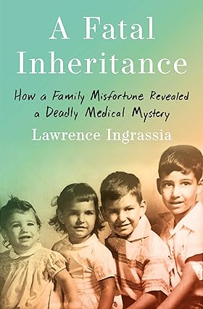
中文书名：《致命遗传:从一个家庭的不幸看癌症医学之谜》
英文书名：A Fatal Inheritance: How a Family Misfortune Revealed a Deadly Medical Mystery
作 者：Lawrence Ingrassia
出 版 社：Henry Holt
代理公司：UTA/ANA/Zoey
页 数：320页
出版时间：2024年5月
代理地区：中国大陆、台湾
审读资料：电子稿
类 型：传记回忆录/非小说
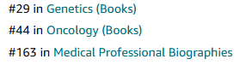

内容简介：

家庭回忆录X医学惊悚片

为何有的家庭中多名成员会罹患癌症？为何有些孩子从很小的时候就得忍受癌症之痛？癌症在家族中遗传是因为基因吗？李法美尼症候群 (LFS)又是什么？

作者劳伦斯·英格拉西亚的母亲、两个姐妹、一个兄弟和侄子都死于癌症，但种类和患病时间都不一样。这很不寻常，他的家人想知道这究竟是由于难以置信的厄运，还是可能有其他解释。

20世纪60年代，弗雷德里克·裴·李博士（Dr. Frederick Pei Li）和小约瑟夫·弗劳梅尼博士（Dr. Joseph Fraumeni Jr.）第一次见面时，还不知道二人会有一个开创性的发现，将影响癌症患者几十年。他们最初的发现被许多专家驳回，但之后20多年，在其他先驱科学家和分子生物学技术进步的帮助下，他们在一个至关重要的癌症基因中发现了一个非常罕见的突变，这是导致癌症的原因。在这个过程中，医生们帮助极大地扩大了对癌症遗传原因的了解。(现在所谓的Li-Fraumeni综合征就是以他们名字命名的)。直到今天，英格拉西亚和无数其他人继续解开和拓展李和弗劳梅尼最初的发现，并了解这对他们的家人意味着什么。

面对看似无法承受的损失，英格拉西仍抱着希望。他敦促我们“像查理一样战斗”，他的侄子查理在两岁时就发现脸颊上长了罕见肿瘤，开始与癌症作斗争。他还敦促我们展望未来，因为基因测序、筛查方案、CRISPR基因编辑和其他发展中的技术可能会继续延长寿命，也许有一天，甚至能治愈癌症。

作者简介：
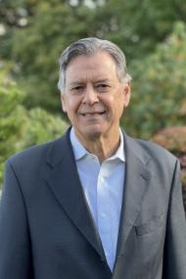
劳伦斯·英格拉西亚（Lawrence Ingrassia），作家兼记者。曾在《纽约时报》、《华尔街日报》和《洛杉矶时报》担任高级编辑职务，监督各种问题的报道。在长达数十年的新闻生涯中，其指导的记者们获得了五次普利策奖——国内报道奖、解释性报道奖、国际报道奖和评论奖——以及波尔克奖、勒布奖和其他奖项。2009年，劳伦斯因对2008年秋季金融市场崩溃原因的报道而荣获杰拉尔德·勒布奖(Gerald Loeb Awards)颁发的年度米纳德编辑奖；这篇报道还入围了普利策公共服务奖的决赛。2017年，美国商业编辑和作家协会授予其杰出成就奖。2020年4月，劳伦斯加入了负责监督《华尔街日报》和道琼斯通讯社遵守最高道德和专业标准的独立机构道琼斯特别委员会。

劳伦斯的第一本书《DTC创造品牌奇迹》(Billion Dollar Brand Club)探讨了颠覆性创业公司的爆炸式增长——比如Dollar Shave Club、Harry’s、Casper、Tuft & Needle等其他公司——创造了数字原生消费产品品牌。该报告研究了技术在营销、制造和分销等方面创造公平竞争环境的多种方式，并使这些新来者能够挑战长期占据主导地位的公司。他的第二本书《致命遗产》于2024年5月出版，是一本非虚构的医学之谜，也是一本关于其家族悲惨癌症史的回忆录，讲述了20世纪60年代末一对年轻医生在对一些癌症高发家庭中看似不相关病例进行探究的非凡故事。
媒体评价：

“《致命遗传》是令人回味的致敬——不是对生物医学科学的崇高抱负，而是对英格拉西亚的家庭成员充满生机的生活的致敬，他们在长久等待拯救到来之前如此勇敢地挣扎。”
——《华尔街日报》
“令人心酸……五味杂陈……深度报道……读者们将会对癌症研究的高风险和人性风险有一个详细的了解。”
——《华盛顿邮报》

感谢您的阅读！
请将反馈信息发至：版权负责人
Email：Rights@nurnberg.com.cn
安德鲁·纳伯格联合国际有限公司北京代表处
北京市海淀区中关村大街甲59号中国人民大学文化大厦1705室, 邮编：100872
电话：010-82504106, 传真：010-82504200
公司网址：http://www.nurnberg.com.cn
书目下载：http://www.nurnberg.com.cn/booklist_zh/list.aspx
书讯浏览：http://www.nurnberg.com.cn/book/book.aspx
视频推荐：http://www.nurnberg.com.cn/video/video.aspx
豆瓣小站：http://site.douban.com/110577/
新浪微博：安德鲁纳伯格公司的微博_微博 (weibo.com)
微信订阅号：ANABJ2002

